Transférer vos mails vers une autre adresse
Il est possible de transférer vos mails vers une autre adresse, utile par exemple quand vous partez en congés (vous pouvez ainsi transférer vos mails vers la boite d'un(e) de vos collègues)
Pour cela, connectez-vous sur l'interface de gestion de la configuration accessible sur https://config.[DOMAIN]/user-manager (accessible dans le portail d'authentification sur le menu Paramètres)
Vous trouverez un menu sur votre gauche nommé Transfert de courriel
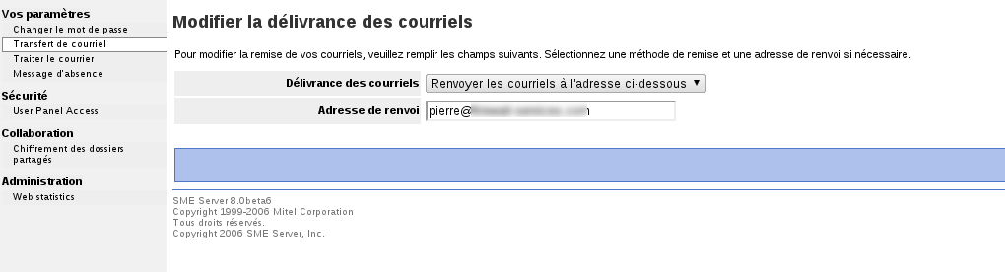Menu de transfert de mails
Le menu déroulant vous permet de choisir entre les différents modes de remises de vos mails:
- Délivrer les courriers normalement: C'est le mode de fonctionnement par défaut, vos mails sont remis dans votre boite personnelle
- Renvoyer les courriers à l'adresses ci-dessous: Ce mode renvoi tout vos mails vers l'adresse indiquée dans le champs en dessous
- Délivrer les courriers localement et par renvoi: Dans ce mode, vos mail seront remis dans votre boite personnelle, et une copie sera remise vers l'adresse mail indiquée

